总结：

resNet: 操作解释

输入图像 [H × W × 3]
│
▼ 64个卷积核，每个卷积核 3×3×3（对应输入3通道），stride=2
Stage1 → [H/2 × W/2 × 64]
│
▼ 128个卷积核，每个卷积核 3×3×64（对应输入64通道），stride=2
Stage2 → [H/4 × W/4 × 128]
│
▼ 256个卷积核，每个卷积核 3×3×128（对应输入128通道），stride=2
Stage3 → [H/8 × W/8 × 256]
│
▼ 512个卷积核，每个卷积核 3×3×256（对应输入256通道），stride=2
Stage4 → [H/16 × W/16 × 512]
│
▼ 1024个卷积核，每个卷积核 3×3×512（对应输入512通道），stride=2
Stage5 → [H/32 × W/32 × 1024]

Stage1 的一个卷积核: 3×3×3
↑ ↑ ↑
│ │ └── 深度=输入通道数3（RGB各一层）
│ └──── 卷积核高度
└────── 卷积核宽度
计算方式:
R层 3×3 权重 × R层像素块 → 一个数
G层 3×3 权重 × G层像素块 → 一个数
B层 3×3 权重 × B层像素块 → 一个数
三个数加在一起 → 最终一个标量
所以一个卷积核不管输入多少通道，输出永远是一个标量（一张特征图），64个卷积核就输出64个标量（64张特征图），也就是64通道。

问： 经过这么多层的堆叠，通道数变多了，有什么作用吗
浅层通道少，描述的是简单特征
Stage1，64个通道，每个通道检测一种简单模式:
通道1: 横向边缘
通道2: 纵向边缘
通道3: 斜向边缘
通道4: 红色区域
通道5: 蓝色区域
...
通道64: 某种颜色渐变
这些都是很基础的视觉元素，64个够用。
深层通道多，描述的是复杂特征
浅层特征经过多层组合之后，能表达的概念越来越抽象：
Stage1（64通道）: 边缘、颜色
↓ 组合
Stage2（128通道）: 角点、纹理、色块
↓ 组合
Stage3（256通道）: 形状、局部结构（像轮子、像线条）
↓ 组合
Stage4（512通道）: 物体部件（像车头、像路面）
↓ 组合
Stage5（1024通道）: 完整语义（这是一辆车、这是车道线、这是人行横道）
越深层需要描述的概念越复杂，需要更多通道来容纳这些复杂组合。
直觉类比
浅层（少通道）: 用64个形容词描述一小块像素 → "亮的、红的、有边缘"
深层（多通道）: 用1024个形容词描述一大块区域 → "是车道线、白色实线、
在路面左侧、向前延伸"

问：是不是可以这么理解，一张很大的图，经过resnet的特征提取后，虽然像素点变少了，但是最终一个像素点其实是包含了周围很大一片像素点的信息，这些信息通过通道来保存了
对，这个理解非常准确，这正是卷积神经网络的核心思想，有个专门的术语叫感受野（Receptive Field）。
感受野是怎么扩大的
每经过一层卷积（3×3），每个像素点能"看到"的范围就往外扩一圈：
原图像素点:
Stage1之后，一个点能看到原图 3×3 的范围:
┌─┬─┬─┐
│ │ │ │
├─┼─┼─┤
│ │●│ │
├─┼─┼─┤
│ │ │ │
└─┴─┴─┘
Stage2之后，一个点能看到原图 7×7 的范围:
┌─┬─┬─┬─┬─┬─┬─┐
│ │ │ │ │ │ │ │
├─┼─┼─┼─┼─┼─┼─┤
│ │ │ │ │ │ │ │
├─┼─┼─┼─┼─┼─┼─┤
│ │ │ │ │ │ │ │
├─┼─┼─┼─┼─┼─┼─┤
│ │ │ │●│ │ │ │
├─┼─┼─┼─┼─┼─┼─┤
│ │ │ │ │ │ │ │
├─┼─┼─┼─┼─┼─┼─┤
│ │ │ │ │ │ │ │
├─┼─┼─┼─┼─┼─┼─┤
│ │ │ │ │ │ │ │
└─┴─┴─┴─┴─┴─┴─┘
Stage5之后，一个点能看到原图很大一片区域
（ResNet里大概是 100×100 以上的范围）
结合你的理解完整描述一下
原图一个像素点: 只知道自己是 R=120, G=80, B=200
经过5个Stage后，对应位置的特征向量（1024维）:
前几维: 这片区域有白色线条
中间几维: 线条是连续的、有一定宽度
后几维: 这是车道分隔线、在路面中央
...
共1024个维度描述这片区域的所有特征
空间上变小了（像素点少了），但每个点承载的信息量大幅增加，是一种信息的压缩和抽象，不是丢失。

MapTr整体流程
【输入】
多视角环视图像 (N_cam × H × W × 3)
│
▼
───────────────────────────────────────
【Step 1】Image Backbone + FPN
───────────────────────────────────────
• ResNet-50/101 提取各相机透视图特征
• FPN 输出多尺度特征图
• 每个相机独立处理，共享权重
• 输出：N_cam 张多尺度特征图
│
▼
───────────────────────────────────────
【Step 2】View Transformer（透视图 → BEV）
───────────────────────────────────────
• 论文默认用 GKT（GKT / BEVFormer 均可替换）
• 在 BEV 平面上预设 H×W 个 pillar 采样点
• 每个 BEV 位置通过几何投影从透视图特征聚合信息
• 输出：BEV feature map [H, W, C]
（论文默认 H=200, W=100, C=256）
│
▼
───────────────────────────────────────
【Step 3】BEV Encoder（BEV 空间特征增强）
───────────────────────────────────────
• 若干层标准 Transformer Encoder（self-attn + FFN）
• 在 BEV 空间内做全局上下文建模
• 这是 Map Decoder 内部 cross-attn 的 KV 来源
• 输出：增强后的 BEV feature map [H, W, C]
← 这里才是你上一个问题里说的 BEV feature map
│
▼
───────────────────────────────────────
【Step 4】Query 初始化
───────────────────────────────────────
• Instance Query：Q_inst [N, C] 可学习
• Point Query： Q_pt [N, K, C] 可学习
（N=50个实例槽，K=20个点/实例）
• Point Query 叠加均匀分布的位置编码作为先验
│
▼
───────────────────────────────────────
【Step 5】Map Decoder（× L 层，默认 L=6）
───────────────────────────────────────
每层内部：
┌──────────────────────────────────────┐
│ ① Instance Query 融合进 Point Query │
│ Q_pt += proj(Q_inst) │
│ │
│ ② Point-level Self-Attention │
│ 同一实例内 K 个点互 attend │
│ │
│ ③ Instance-level Self-Attention │
│ N 个实例的 Q_inst 互 attend │
│ │
│ ④ Cross-Attention（查 BEV feature） │
│ Q_pt 以当前预测坐标为参考点 │
│ Deformable Attn 采样 BEV feature │
│ │
│ ⑤ FFN │
└──────────────────────────────────────┘
每层结束后更新 Q_inst 和 Q_pt，
传入下一层（参考点也随之更新）
│
▼
───────────────────────────────────────
【Step 6】预测 Head
───────────────────────────────────────
• 分类 Head（作用于 Q_inst）
→ N 个实例的类别 logits（车道线/人行横道/道路边界/背景）
• 回归 Head（作用于 Q_pt）
→ N×K 个控制点的归一化 BEV 坐标 (x, y)
│
▼
───────────────────────────────────────
【Step 7】训练：层级匈牙利匹配 + 等价排列
───────────────────────────────────────
• 实例级：匈牙利匹配，预测 N 个实例 ↔ GT 实例
• 点级：枚举等价排列，找最优点序再算 L1 loss
• 中间层也加辅助 loss（每层 decoder 都监督）
【输出】
N 条矢量化地图元素
每条 = 类别 + K 个有序控制点坐标

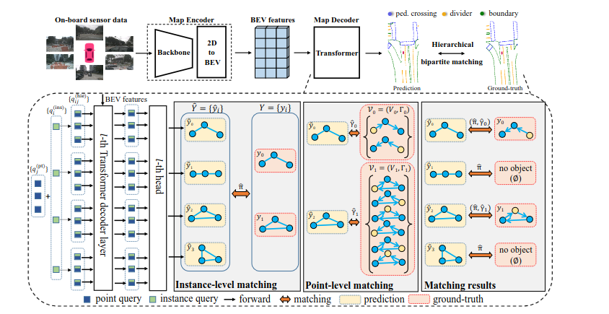

Map decoder
Maptr的主要贡献是map decoder
即上一章的step，
有几个注意点：
1.
Query 有两级， instance 级别（N个实例）和 points级别（每个实例K个点），
上一章的这一部分是maptrV2的做法；

maptr的做法是，
query[i*K + j] = instance_query[i] + point_query[j]， 将实例级的加到它的点级别上
最终会平铺成 N * K , 即 Query 的shape是[N* K , C],
C是BEV feature的通道数， 是为了配合之后的cross attention
C是独立设定的 decoder embed dim，

回归实例级的时候是把同一个实例的 20 个 point query 做 mean pooling 聚合成一个实例级别的表示，再接分类头输出类别

2.
这里的 Query不是Q，是 decoder 里维护的那组可学习向量，是"特征载体"；
在self attention阶段，Q、K、V是 attention 操作里的输入矩阵，是对 query 做了一次 Linear projection 之后的产物,即
Query@ W_Q = Q
Query@ W_K = K
Query@ W_V = V

3.
maptr把所有的query都放在一起，做self attention后， 每个query就和实例内所有点， 以及实例外所有点建立了关联
4.
step 4 query初始化里： Point Query 叠加均匀分布的位置编码作为先验
我理解这部分的位置编码是为了给之后cross attention用的deformable attention作为参考点的先验

5.
经过decoder layer的 query会输入给head, 做分类和回归
之后再将分类结果和回归结果（点）输入到匹配模块，做匹配和计算loss

